BANDO DI REGATA

SELEZIONE NAZIONALE
VII Tappa Campionato Zonale V Zona

Classi - Laser Standard - Laser Radial - Laser 4.7

Napoli, 18 – 19 settembre 2021
“Le attività di regata dovranno essere svolte secondo le disposizioni in materia di contrasto e contenimento di diffusione del Covid 19 emanate dalla FIV che i Comitati Organizzatori attiveranno e a cui i tesserati partecipanti si dovranno attenere sotto la vigilanza da parte dello stesso Comitato Organizzatore.
Eventuali casi di Covid 19 che dovessero essere rilevati nel corso della manifestazione saranno denunciati dal Comitato Organizzatore ai competenti organi sanitari preposti.”

Nel presente Bando di Regata sono utilizzate le seguenti abbreviazioni:
CO - Comitato Organizzatore
CdR - Comitato di Regata
CdP - Comitato delle Proteste
IdR - Istruzioni di Regata
RRS - Regolamento di Regata World Sailing
UdR - Ufficiale di Regata
SR - Segreteria di Regata
(DP) indica una regola per la quale la penalità è a discrezione del CdP. La penalità per una infrazione al Punto 3.9 potrà essere al massimo del 10%.
(NP) indica che un’infrazione di questa regola non potrà essere oggetto di protesta da parte di un’imbarcazione (questo modifica la RRS 60.1(a).

1. ENTE ORGANIZZATORE:
L’autorità organizzatrice è la FEDERAZIONE ITALIANA VELA che delega l’organizzazione allaLega Navale Italiana-Sezione di Napoli – Via Acton – Giardini del Molosiglio – 80132 Napoli - Tel. 081 5511806; email: napoli@leganavale.it; web: www.leganavalenapoli.it
2. LOCALITÀ E PROGRAMMA DELLA REGATA:
NAPOLI – Lega Navale Italiana - Sezione di Napoli
La regata si svolgerà nello specchio acqueo antistante Castel dell’Ovo con il seguente calendario:
Sabato 18 settembre prove; Segnale di avviso 1a prova ore 14.30.
Domenica 19 settembre prove. L'orario del segnale di avviso di domenica sarà reso noto ai concorrenti con apposito Comunicato che sarà esposto entro le ore 19.00 del giorno precedente in cui avrà effetto. In ogni caso la partenza non avrà luogo prima delle ore 10.00 salvo autorizzazione scritta della Zona. In caso di mancata esposizione del Comunicato sarà valido l'orario del giorno precedente.
Nessun segnale di Avviso sarà dato dopo le ore 16.30dell’ultimo giorno di regata.
3. REGOLE
La regata sarà disciplinata:
3.1 dalle Regole come definite nelle RRS vigenti
3.2 dalla Normativa FIV per l’Attività Sportiva Nazionale Organizzata in Italia vigente che è da considerarsi Regola comprese le sue Prescrizioni nonché dal Regolamento del Campionato Zonale.
3.3 dal presente BdR, le IdR e i successivi Comunicati Ufficiali. In caso di contrasto tra questi regolamenti prevarranno le IdR e i successivi Comunicati Ufficiali (ciò modifica RRS 63.7).
3.4 dalle Regole di Classe.
3.5 Dovrà essere previsto il controllo in acqua per la Regola 42 delle RRS. L’Appendice P sarà applicata così come descritto nelle RRS
3.6 Al Campionato Zonale V Zona – per il quale questa selezione è valida – si applica la regola A5.3. I concorrenti non identificati come presenti alla partenza saranno pertanto classificati “DNC”.
3.7 La regola della Classe Laser 7(a) è ristretta come segue: Solo una persona dovrà essere a bordo mentre la barca è in regata. Il suo nome dovrà essere quello riportato nel modulo di iscrizione.
3.8 Alla selezione si applica la regola 90.3(e) RRS, modificata con la sostituzione di “24 ore” con “12 ore”.
3.9. Alla selezione si applicaIl “PROTOCOLLO DI REGOLAMENTAZIONE DELLE MISURE PER IL CONTRASTO ED IL CONTENIMENTO DELLA DIFFUSIONE DEL COVID-19 NELLE SOCIETÀ E ASSOCIAZIONI SPORTIVE AFFILIATE”, da qui in avanti indicato come “PROTOCOLLO”. La penalità per una infrazione a questo paragrafo potrà essere al massimo del 10%, a seconda della gravità dell'infrazione commessa. La percentuale sarà calcolata rispetto alla posizione d’arrivo della barca nelle prove della giornata in cui è stata commessa l’infrazione, oppure rispetto alla posizione acquisita nella prova più prossima a quando è stata commessa l’infrazione.

4.PUBBLICITA’
La pubblicità è libera per la Classe Standard e Radial Femminile. Per le Classi Radial Maschile e 4.7 la pubblicità è libera come da regole di Classe. Alle barche potrà essere richiesto di esporre pubblicità scelta o fornita dall’autorità organizzatrice nei limiti previsti dalla RRS 6. Le imbarcazioni che espongono pubblicità individuale dovranno essere in possesso della licenza FIV in corso di validità e presentarla alla SR di regata al perfezionamento dell'iscrizione.
5. AMMISSIONE
Avrà luogo nel rispetto della normativa FIV in vigore e dei regolamenti dell’associazione di Classe in vigore. Alla regata potranno partecipare anche equipaggi stranieri purché in regola con le prescrizioni dell’Autorità Nazionale di appartenenza e con il tesseramento all’associazione di classe.

Nelle varie Classi si adotteranno le seguenti fasce di età:

Laser 4.7 (maschile-femminile) (obbligatoria per i nati nel 2006-2007-2008-2009)

Under 18 i nati nel 2004-2005*

Under 16 i nati dal 2006 al 2009 (questi ultimi devono aver compiuto il 12° anno di età)*

Laser Radial(maschile) (essere almeno Under 17)
Open i nati prima del 2002
Under 19 i nati nel 2003, 2004*
Under 17 i nati nel 2005, 2006*

Laser Radial (femminile) (obbligatorio essere almeno Under 17)
Open nate prima del 2000
Under 21 nate nel 2001, 2002*
Under 19 nate nel 2003, 2004*
Under 17 nate nel 2005, 2006*

Laser Standard(essere almeno Under 19)
Open i nati prima del 2000
Under 21 i nati nel 2001,2002*
Under 19 i nati nel 2003, 2004*
E’ maser chi ha compiuto 35 anni

In caso di assenza di un premio per una fascia anagrafica inferiore, il premio per quella superiore si intende automaticamente esteso. Ad esempio, in caso non sia previsto un premio per la fascia under 19 ma solo per la fascia under 21, gli appartenenti alla fascia under 19 concorreranno per il premio under 21.
6. ISCRIZIONI:
Le iscrizioni dovranno essere effettuate mediante applicazione “myfedervela” entro l’11/9/2021. In vista di possibili malfunzionamenti, l’iscrizione andrà effettuata, entro gli stessi termini, On-Line sul sito www.leganavalenapoli.it o, in alternativa, a mezzo E-Mailcompilando il modulo scaricabile dai siti www.racingrulesofsailing.org/documents/1940/evento www.velaincampania.ited inviando lo stesso, con tutta la documentazione richiesta, in allegato alla e-mail, all’indirizzo: napoli@leganavale.it entro le ore 24.00 del 11/09/2021. Nell’oggetto andrà specificato ”Iscrizione regata Laser 18-19 settembre 2021” seguita da numero velico e nome e cognome del timoniere. Tutte le iscrizioni andranno perfezionate entro le ore 12.00 del 18/09/2021.
La tassa di iscrizione, fissata in € 25,00, deve essere corrisposta a mezzo bonifico bancario in favore dellaLega Navale Italiana - Sezione di Napoli – tramite la BNL AG.7 - P.ZZA DEI MARTIRI – NA –IBAN: IT14K0100503407000000013806, indicando in causale: VII Tappa Campionato Zonale laser 2021-, Numero Velico, nome e cognome del timoniere.
Documenti da allegare alla iscrizione a mezzo e-mail:
- Modulo di iscrizione;
- Autocertificazione COVID 19;
- Ricevuta dispositivo bonifico pagamento tassa iscrizione;
- Certificato di stazza o di conformità ove ricorra
- Modulo di affido firmato in calce dal genitore otutore o “Persona di supporto” che gli consentono
di assoggettarsi alla RRS 4.1(b) e che, durante la manifestazione, si assume la responsabilità di farlo scendere in acqua a regatare, ove ricorra;
- Polizza Assicurazione RC con copertura minima come da Normativa FIV per l’Attività Sportiva
Nazionale Organizzata in Italia 2021 (non necessaria per chi in possesso di tessera FIV Plus);
L’apertura della SR è prevista alle ore 10,00 del17/09/2021. Eventuali iscrizioni effettuate oltre la prescritta data del 11/9/2021e comunque non oltre le ore 12 del il 17/9/2021,saranno accettate a discrezione dell’ente organizzatore e comporteranno il pagamento di una tassa di iscrizione maggiorata ad euro 30,00.
L’elenco definitivo degli iscritti sarà inviato alla zona, e pubblicato su Velaincampania,entro il giorno che precede quello di inizio della manifestazione.
Il timoniere che sottoscrive l’iscrizione non potrà essere sostituito durante la serie di regate. I concorrenti minorenni dovranno allegare all’iscrizione il modulo di affido firmato in calce dal genitore, tutore o “Persona di supporto” che gli consentono di assoggettarsi alla RRS 4.1(b) e che, durante la manifestazione, si assume la responsabilità di farlo scendere in acqua a regatare.
In tutta la fase di emergenza Covid-19 tutte le pratiche che dovessero necessariamente comportare l’accesso ad un luogo fisico dovranno essere svolte dall’allenatore del circolo ove presente, o da un unico delegato degli atleti dello stesso circolo ove non accompagnati da allenatore.
L’albo ufficiale della manifestazione sarà all’indirizzo https://www.racingrulesofsailing.org/documents/1940/event
7. TESSERAMENTI:
Tutti i concorrenti dovranno essere in regola con il Tesseramento FIV per l’anno in corso (vidimata per la parte relativa alle prescrizioni sanitarie) e della tessera AICL. Tali tessere dovranno essere consegnate alla SR secondo le modalità previste al punto 6.

8. ASSICURAZIONE:
Le imbarcazioni dovranno essere assicurate per la responsabilità civile per danni a terzi secondo quanto previsto della Normativa FIV per L’attività Sportiva Organizzata in Italia parte I, con massimale minimo pari a € 1.500.000,00. La polizza assicurativa o valido documento sostitutivo dovrà essere consegnata alla SR all’atto del perfezionamento dell’iscrizione.
9. STAZZE
Non è richiesto certificato di stazza.
Tutti i concorrenti debbono utilizzare solo uno scafo, una vela, albero, boma, deriva e timone che possono essere identificati durante le stazze. Non è possibile cambiare attrezzatura durante ogni singola serie di regate. Ogni eventuale controllo sarà effettuato tenendo conto del regolamento alle stazze per la Classe Laser edizione corrente.
I numeri velici dovranno essere conformi a quanto indicato dalle regole del regolamento di Classe.
10. FORMATO DELLA REGATA E PERCORSO
Le regate si correranno in 3 Flotte.Il percorso da adottare sarà il seguente:
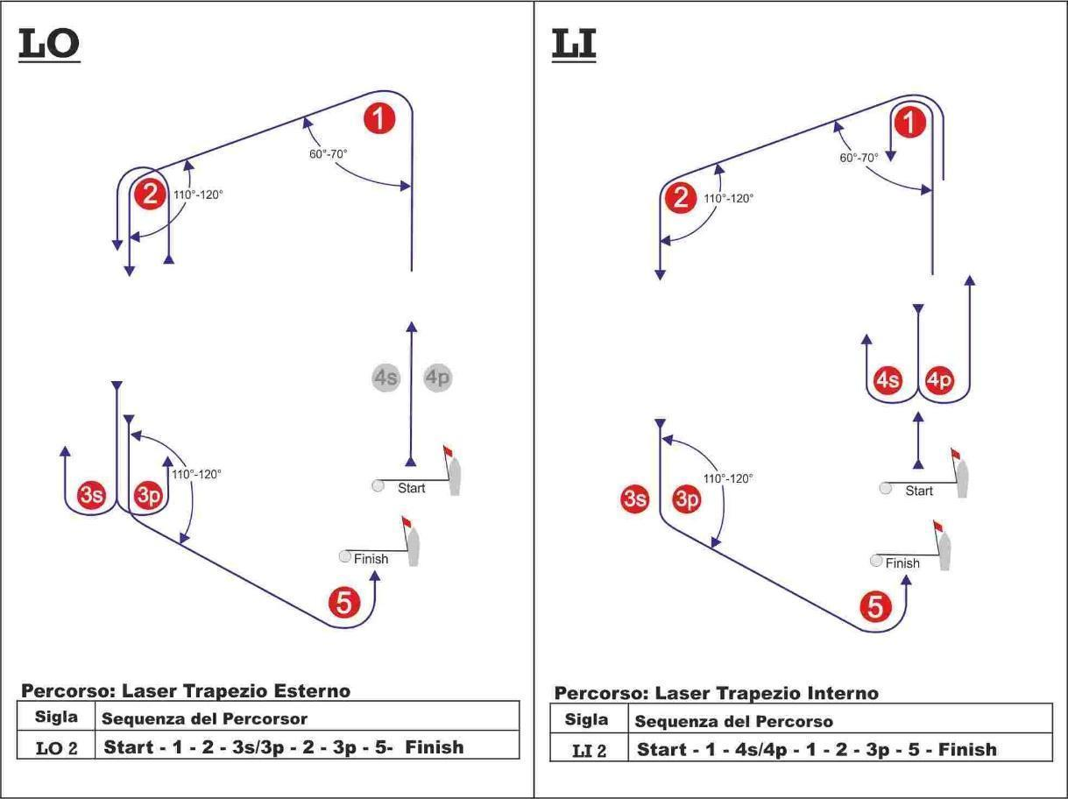

11. NUMERO DELLE PROVE, PUNTEGGIO, CLASSIFICA
Se possibile saranno disputate 6 prove con un massimo di 3 prove al giorno.
Sarà applicato il punteggio minimo come previsto nell’Appendice “A” delle RRS.
Uno scarto sarà applicato al compimento della quarta prova

12. ALLENATORI O ACCOMPAGNATORI E PERSONALE DI SUPPORTO
Tutto il personale di supporto e in particolare gli Allenatori o Accompagnatori dovranno accreditarsi compilando il modulo di registrazione disponibile presso la SR dichiarando:
1) le caratteristiche del proprio mezzo di assistenza;
2) l’accettazione delle “regole per gli Allenatori e barche di assistenza” descritte nelle IdR;
3) i nominativi dei Concorrenti accompagnati.
Gli allenatori ed accompagnatori ed il personale di supporto accreditati saranno soggetti al rispetto delle IdR e alle direttive tecniche e disciplinari del CdR e del CdP che potrà revocare il permesso di presenza sul campo di regata e, in caso di infrazione, potrà agire in base alla regola 64.5.

13. ISTRUZIONI DI REGATA
Le IdR saranno a disposizione dei concorrenti sull’albo dei comunicati sul sitohttps://www.racingrulesofsailing.org/documents/1940/event
14. PREMI E PREMIAZIONE
Saranno assegnati i seguenti premi in relazione anche alle caratteristiche delle flotte.
Laser Standard
WinnerOverall - 2° Overall - 3° Overall - Winner Under 21 - Winner categoria Master

Laser Radial
WinnerOverall - 2° Overall - 3° Overall - Winner Under 17 - Winner Under 21 Female - Winner Boys Under 17 e Winner Boys Under 19 - Winner categoria Master.

Laser 4.7
WinnerOverall - 2° Overall - 3° Overall - Winner Boys Under 16 - WinnerGirls U16
La premiazione sarà effettuata appena possibile al termine della manifestazione.

15. RESPONSABILITÀ
Come da regola fondamentale 3 i partecipanti alla regata di cui al presente BdR prendono parte alla stessa sotto la loro piena ed esclusiva responsabilità, i Concorrenti sono gli unici responsabili per la decisione di prendere parte o di continuare la regata. Gli Organizzatori. Il CdR., il CdP e quanti collaborano alla manifestazione, declinano ogni e qualsiasi responsabilità per danni che possono subire persone e/o cose, sia in terra che in acqua, in conseguenza della loro partecipazione alla regata di cui al presente BdR. È competenza dei Concorrenti decidere in base alle loro capacità, alla forza del vento, allo stato del mare, alle previsioni meteorologiche ed a tutto quanto altro deve essere previsto da un buon marinaio, se uscire in mare e partecipare alla regata, di continuare ovvero di rinunciare.

16. DIRITTI FOTOGRAFICI E/O TELEVISIVI
I Concorrenti concedono pieno diritto e permesso all’Ente Organizzatore di pubblicare e/o trasmettere tramite qualsiasi mezzo mediatico, ogni fotografia o ripresa filmata di persone o barche durante l’evento, inclusi ma non limitati a, spot pubblicitari televisivi e tutto quanto possa essere usato per i propri scopi editoriali o pubblicitari o per informazioni stampate.

17. LOGISTICA
PerilcontrastoecontenimentodidiffusionedelCovid19,ilComitatoOrganizzatorehapredisposto la suddivisione dei Circoli partecipanti alla manifestazione provenienti da fuori città, nel seguente modo:
L.N.I.Castellammare di Stabia, lo Yacht Club Capri ed il C.N. Monte di Procida saranno ospitati pressola L.N.I. di Napoli.
Il C.C. Irno e la L.N.I. di Salerno saranno ospitati presso il Circolo Canottieri Napoli.
Il parcheggio dei pulmini e dei carrelli sarà situato nei giardini del Molosiglio dove gli stessi dovranno essere presenti entro le ore 9,00 del giorno 18 settembre p.v.
L’alaggio ed il varo dei gommoni sarà gestito dal servizio gru della L.N.I. di Napoli senza costi aggiuntivi.
I circoli provenienti da fuori Napoli vorranno cortesemente comunicare le loro esigenze logistiche prendendo contatti direttamente con il nostromo, sig. Pasquale De Angelis: 360921174.
Napoli, lì 09 agosto 2021

Il Comitato Organizzatore

